Formación EAP: Informe Soporte de TI
Tablas:
Tickets: Tabla de hechos. Que contiene las peticiones
Prioridades SLA: Tipo de prioridad, el número de horas y el orden de prioridad
Categorías: que incluye Grupo de análisis, categoría y subcategoría.
Calendario: crear tabla Calendario
Áreas: Incluye el id del Área del ticket, el nombre y la categoría a la que pertenece.
Agentes: incluye el id del agente, el nombre, el equipo, la experiencia y la sede
Canal: Incluye id del canal y la descripción
Medidas Iniciales:
- El total de Tickets
Total Tickets = COUNTROWS(Tickets)
- Tickets con SLA cumplido
Tickets SLA Cumplido = CALCULATE(
[Total Tickets],
Tickets[Cumplió SLA] = "Sí"
)
- Tickets con SLA No Cumplido
Tickets SLA No Cumplido = CALCULATE(
[Total Tickets],
Tickets[Cumplió SLA] = "No"
)
- El promedio de Calificación
Avg Calificación = AVERAGE(Tickets[Satisfacción])
- El promedio de Horas de resolución
Horas avg resol. = AVERAGE(Tickets[Horas resolución])
- El número de tickets abiertos
Tickets Abiertos = CALCULATE(
[Total Tickets],
Tickets[Estado actual] = "Abierto"
)
- El número de tickets finalizados
Tickets Finalizados = CALCULATE(
[Total Tickets],
Tickets[Estado actual] = "Finalizado"
)
- Tickets Ratio SLA
Tickets Ratio SLA = DIVIDE([Tickets SLA Cumplido],
[Tickets Finalizados], "Error"
)

Medidas SLA:
Horas avg objetivo = AVERAGE(Tickets[Horas SLA objetivo])
Brecha avg SLA Horas = [Horas avg resol.] - [Horas avg objetivo]
% inclumplimiento SLA = DIVIDE([Tickets SLA No Cumplido],
[Tickets Finalizados])

Medidas Agentes:
Total Agentes = COUNTROWS(Agentes)
Tickets abiertos por agente =
DIVIDE(
[Tickets Abiertos],
[Agentes Tickets abiertos]
)
Agentes Tickets abiertos =
CALCULATE(
DISTINCTCOUNT(Agentes[AgenteID]),
Tickets[Estado actual] = "Abierto"
)

Formula Tabla calendario:
Calendario = VAR MinDate = CALCULATE(MIN(Tickets[Fecha creación]), ALL(Tickets))
VAR MaxDate = CALCULATE(MAX(Tickets[Fecha creación]), ALL(Tickets))
RETURN
ADDCOLUMNS(
CALENDAR(MinDate, MaxDate),
"Año", YEAR([Date]),
"QuarterNo", QUARTER([Date]),
"Quarter", "Q" & QUARTER([Date]),
"MesNum", MONTH([Date]),
"Mes", FORMAT([Date], "MMMM"),
"AñoMes", FORMAT([Date], "YYYY-MM"),
"Día", DAY([Date]),
"DiaSemanaNum", WEEKDAY([Date], 2),
"DiaSemanaNom", FORMAT([Date], "dddd"),
"EsFinSemana", IF(WEEKDAY([Date], 2) >= 6, TRUE(), FALSE())
)

Página 1: Resumen
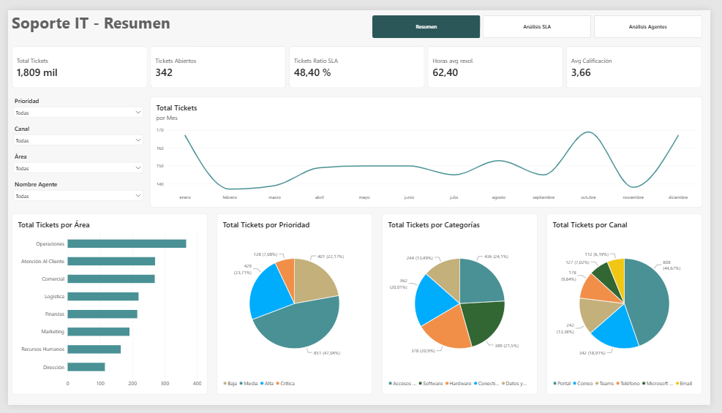
- Tarjeta con las medidas:
  - Total Tickets
  - Tickets Abiertos
  - Tickets Ratio SLA
  - Horas avg resol.
  - Avg Calificación
- Gráfico de línea:
  - Eje x: Mes
  - Eje Y : medida Total Tickets
- Gráfico de barras agrupadas:
  - Eje Y: Nombre de la tabla Areas
  - Eje X: medida Total Tickets
- Gráfico circular 1:
  - Leyenda: Prioridad de la tabla Prioridad
  - Valores: Total Tickets
- Gráfico circular 2:
  - Leyenda: Categoria
  - Valores: Total Tickets
- Gráfico circular 3:
  - Leyenda: Canal
  - Valores: Total Tickets
- Insertamos Botón Navegador entre páginas

Página 2: Análisis SLA
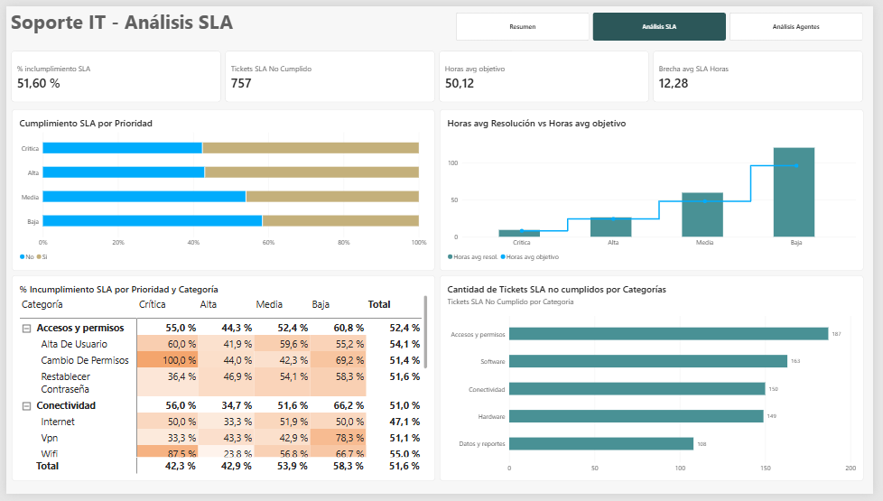
- Tarjetas: medidas.
  - % inclumplimiento SLA
  - Tickets SLA No Cumplido
  - Horas avg objetivo
  - Brecha avg SLA Horas
- Gráfico de barras % apiladas:
  - Eje Y: Prioridad
  - Eje X: Tickets Finalizados
  - Leyenda: Cumplió SLA
- Matriz:
  - Filas: Categoría y Subcategoría
  - Columnas: Prioridad
  - Valores: % inclumplimiento SLA
- Gráfico de columnas apiladas y líneas:
  - Eje X: Prioridad
  - Eje Y de columna: Horas avg resol.
  - Eje y de línea: Horas avg objetivo
- Gráfico de barras agrupadas:
  - Eje X: Categoría
  - Eje Y: Tickets SLA No Cumplido
Copiar y pegar navegador entre páginas.

Página 3: Análisis Agente
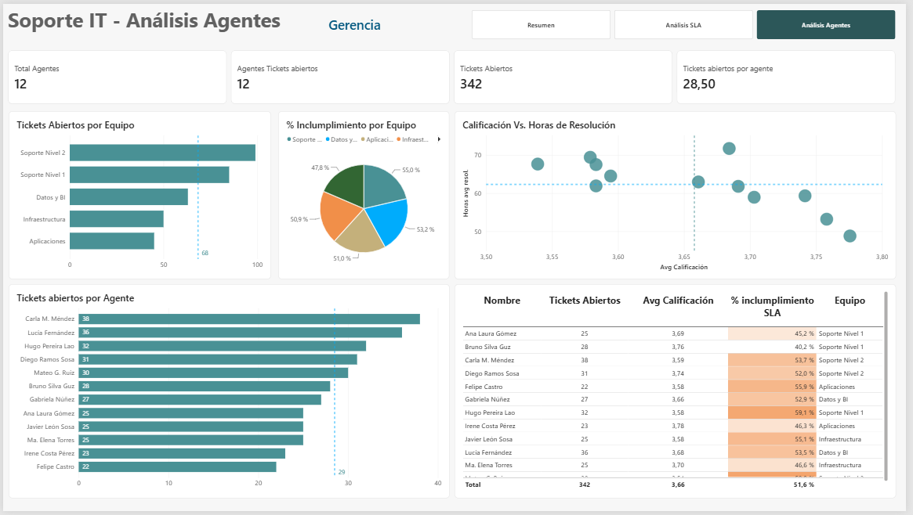
- Tarjetas: Medidas:
  - Total Agentes
  - Agentes Tickets abiertos
  - Tickets Abiertos
  - Tickets abiertos por agente
- Gráfico de barras agrupadas:
  - Eje Y: Equipo
  - Eje X: Tickets abiertos
  - Podemos añadir leyenda por Prioridades SLA
  - Añadir línea de referencia
- Grafico Circular:
  - Leyenda: Equipo
  - Valores: % inclumplimiento SLA
- Gráfico de Dispersión:
  - Valores: Nombre de Agente
  - Eje X: Avg Calificación
  - Eje Y: Horas avg resol.
- Gráfico de barras agrupadas 2:
  - Eje Y: Nombre de Agente
  - Eje X: Tickets Abiertos
  - Añadimos línea de referencia
- Tabla:
  - Nombre de Agentes
  - Tickets Abiertos
  - Avg Calificación
  - % inclumplimiento SLA
  - Equipo

Creamos la medida:
- Usuario = LOOKUPVALUE(Agentes[Sede],Agentes[AgenteID],USERPRINCIPALNAME(),"Gerencia")
- La añadimos a una tarjeta

Gestión de Roles:
- RLS Fijo:
  - Crear Rol Montevideo con filtro sede = Montevideo
  - Crear Rol Santiago con filtro sede = Santiago
- RLS Dinámico:
  - Creamos el filtro con código:
- Agentes[Sede] = LOOKUPVALUE(Agentes[Sede],Agentes[AgenteID],USERPRINCIPALNAME())

